

**目录**

[第1章 引言 1](#_Toc100998598)

[1.1 目的 1](#_Toc100998599)

[1.2 适用范围 1](#_Toc100998600)

[1.3 参考资料 1](#_Toc100998601)

[1.4 术语和缩略语 1](#_Toc100998602)

[第2章 系统概述 3](#_Toc100998603)

[2.1背景 3](#_Toc100998604)

[2.1.1项目背景 3](#_Toc100998605)

[2.1.2研究现状 3](#_Toc100998606)

[2.2目标与意义 3](#_Toc100998607)

[2.2.1目标 3](#_Toc100998608)

[2.2.2意义 4](#_Toc100998609)

[第3章 系统需求分析 5](#_Toc100998610)

[3.1需求描述 5](#_Toc100998611)

[3.2功能结构 5](#_Toc100998612)

[3.2.1基础信息管理 6](#_Toc100998613)

[3.2.2题库管理 7](#_Toc100998614)

[3.2.3试卷管理 7](#_Toc100998615)

[3.2.4考试管理 8](#_Toc100998616)

[3.2.5阅卷管理 9](#_Toc100998617)

[3.2.6成绩管理 11](#_Toc100998618)

[第4章 技术路线 13](#_Toc100998619)

[4.1 Vue, Spring Boot技术框架 13](#_Toc100998620)

[4.2前端技术 14](#_Toc100998621)

[4.2.1 Vue.js概述 14](#_Toc100998622)

[4.2.2核心特点 14](#_Toc100998623)

[4.3后端技术 15](#_Toc100998624)

[4.3.1Spring框架概述 15](#_Toc100998625)

[4.3.2核心特点 16](#_Toc100998626)

[第5章 系统设计 17](#_Toc100998627)

[5.1智考系统架构 17](#_Toc100998628)

[5.2结构设计 17](#_Toc100998629)

[5.1.1前台网站 18](#_Toc100998630)

[5.1.2后台管理系统 19](#_Toc100998631)

[5.2数据库设计 20](#_Toc100998632)

[5.2.1数据库概念结构设计 20](#_Toc100998633)

[5.2.2数据库逻辑结构设计 20](#_Toc100998634)

[5.3接口设计 26](#_Toc100998635)

[5.3.1考试相关接口 26](#_Toc100998636)

[5.3.2上传/下载文件接口 41](#_Toc100998637)

[5.3.3用户接口 42](#_Toc100998638)

[5.3.4 status参数含义 45](#_Toc100998639)

[5.4系统界面设计 45](#_Toc100998640)

[5.4.1登录界面 45](#_Toc100998641)

[5.4.2学生端 46](#_Toc100998642)

[5.4.3教师端 47](#_Toc100998643)

[5.4.4系统管理员端 49](#_Toc100998644)

[5.4.5账号设置 49](#_Toc100998645)

[第6章 系统测试 50](#_Toc100998646)

[6.1测试计划 50](#_Toc100998647)

[6.1.1项目背景介绍 50](#_Toc100998648)

[6.1.2系统分析 50](#_Toc100998649)

[6.1.3确定测试目标 50](#_Toc100998650)

[6.2测试方案 51](#_Toc100998651)

[6.2.1整体测试策略 52](#_Toc100998652)

[6.2.2性能测试模块 52](#_Toc100998653)

[6.3测试用例 52](#_Toc100998654)

[第7章 商业模式分析 57](#_Toc100998655)

[7.1市场与竞争分析 57](#_Toc100998656)

[7.1.1 市场分析 57](#_Toc100998657)

[7.1.2 竞争分析 57](#_Toc100998658)

[7.2 风险管理 59](#_Toc100998659)

[7.2.1 风险控制体系 59](#_Toc100998660)

[7.2.2 首要风险及应对措施 59](#_Toc100998661)

[7.3 推广规划 59](#_Toc100998662)

[7.3.1市场推广规划 59](#_Toc100998663)

[7.3.2产品及技术规划 61](#_Toc100998664)

[第8章 项目管理与人员组织框架 62](#_Toc100998665)

[8.1 Scrum敏捷开发模式 62](#_Toc100998666)

[8.2 项目估算 63](#_Toc100998667)

[8.3 角色分配与职责 65](#_Toc100998668)

# 第1章 引言

## 目的

随着信息技术的快速发展，教学手段更加丰富多彩，教育技术的智能化、云端化已经是发展的趋势所向。有了好的教学手段和技术，更需要有好的评价方法，考试作为评价学生学习水平的重要一环，虽然还是以线下笔试为主，但是在线考试方式也受到越来越多的关注。目前市面上有着许许多多的教学管理类应用程序和平台，除了在线教学功能外，在线考试功能自然是各式教育应用所瞄准的重点。现在各式各样的教学系统都能有比较基础的考试功能，但存在教考不分离和题库题目难度系数评定手段固定的问题。“智考”考试系统不仅实现了教考分离，还拥有多维智能评价，使题目难度系数更科学。

## 适用范围

该系统主要面向实施教考分离模式下的各高校，同时也可以满足有考试考核需求的企业。题库动态难度的更改，能更好的适应学校频繁考试、题库巨大的情况，使考试更加合理客观，更好的评价学生与教师水平。

对于“双减”政策下的中小学，因为本系统不局限于单纯的组卷、考试，中小学不仅可以使用本系统进行正常考试，还能通过智考对庞大的题库进行动态规划，从而帮助教师给学生选择合理的练习、考试题目。所以智考也符合如今中小学的应用。

## 参考资料

**表1-1参考资料表**

|  |  |  |  |
| --- | --- | --- | --- |
| **资料名称[标识符]** | **出 版 单 位** | **作 者** | **日 期** |
| UML软件建模教程 | 高等教育出版社 | 卫红春 | 2022.2.5 |
|  |  |  |  |
|  |  |  |  |

## 术语和缩略语

**表1-2术语解释表**

|  |  |
| --- | --- |
| **术语、缩略语** | **解 释** |
| 教考分离 | 所谓教考分离，就是把教学和考试分开，任课老师不参与所任课程的期末考试，包括出题、监考、评卷、登分和质量分析。强调严格按教学大纲教学，根据培养目标、教学目的、教学大纲，制定考核大纲，建立一套包括试题库、自动命题、阅卷、评分、考试分析、成绩管理等各种规章制度完备的考核管理系统。 |
| 考试系统 | 考试系统是基于人工智能技术、大数据分析、云计算服务等新媒体技术开发的新一代在线考试系统。系统基于在线教学平台构建的考试功能体系涵盖了目前各类院校的常用考试流程和功能使用需求，针对教考分离模式进行深化设计，各功能模块统筹规划且支持独立运行，并提供完备的数据安全和运维保障服务。 |

# 第2章 系统概述

**2.1背景**

**2.1.1项目背景**

**行业背景：**目前市面上的高校教学管理类应用有很多，例如：智慧树、学习通、易班等，这些软件往往可以帮助各大高校的教师更为方便地布置和批改学生作业，查看学生的学习进度等。其中，考试是所有教学过程中的一个重要环节，是与教育同生共存的，是检查教学质量高低和教学目标实施过程中的重要手段。可是目前市场却没有真正实现“教考分离的考试系统”。虽然一些平台已经有了比较基础的考试系统，但这些考试系统功能却不完善，缺失了很多具体的功能，例如：题库的详细分类管理、试卷提供手动和智能两种批改方式、考试发布管理可以对考试过程进行各项参数设置等。

**政策背景：**为深入贯彻党的十九大和十九届五中全会精神，切实提升学校育人水平，党中央于今年颁布了“双减”政策，国家开始对学生校内外的负担进行减少。这一政策实施后，学校的考试次数必定会有所减少，这就更需要每次的考试能够精确合理地评价出学生水平与教师水平。

**2.1.2研究现状**

针对本系统所实现的一系列功能，我们对市面上现有的考试系统进行了研究考察。

我们发现与智考功能相近的产品有学科网、优考试、轻速云、考试云等系统。

基于以上竞品的问题，可以了解到因为针对的内容较为简单，故这些系统都采取通过减少用户种类（基本上只有教师和临时学生）来简化管理，但这导致了这种考试的两个极端特征，过分依赖老师，基本脱离学生。依赖老师，必然导致试题的可能性受限，教考分离不纯粹；脱离了学生，必然导致学生对自己成绩认知与理解的不便，学校也不能及时获取学生的能力与水平信息。当前学生使用的APP数目超额，且数据不共享，导致学生的有效信息也流失了许多。因此，一个自带可校准难度、进行智能组卷题库的集成考试管理系统亟待开发。

**2.2目标与意义**

**2.2.1目标**

开发一个自带可校准难度、进行智能组卷题库等功能的教考分离考试管理系统。

**2.2.2意义**

（1）对学校的意义

实行教考分离，能够使教师自觉地按照课程教学大纲和基本要求组织教学，注重教学研究，改进教学方法，求得好的教学效果。同时从学生的角度，能促使其树立端正的学习态度，努力学习并掌握课程的基本内容、重点内容，经受课程学习结束后的考试检验。从而形成重教重学的良好氛围，不断提高教学质量。  
实行教考分离也是规范教学工作和适应教学管理制度改革的需要。以教学大纲为依据进行教学和考核，统一命题、集体流水评卷的教考分离制度，有利于充分发挥考试在教学工作中的作用，使教学工作规范有序地进行。

（2）对学生的意义

从学生的角度，能促使其树立端正的学习态度，努力学习并掌握课程的基本内容、重点内容，经受课程学习结束后的考试检验。

# 第3章 系统需求分析

**3.1需求描述**

所谓教考分离，就是把教学和考试分开，任课老师不参与所任课程的期末考试，包括出题、监考、评卷、登分和质量分析。强调严格按教学大纲教学，根据培养目标、教学目的、教学大纲，制定考核大纲，建立一套包括试题库、自动命题、阅卷、评分、考试分析、成绩管理等各种规章制度完备的考核管理系统。

考试系统是基于人工智能技术、大数据分析、云计算服务等新媒体技术开发的新一代在线考试系统。系统基于在线教学平台构建的考试功能体系涵盖了目前各类院校的常用考试流程和功能使用需求，针对教考分离模式进行深化设计，各功能模块统筹规划且支持独立运行，并提供完备的数据安全和运维保障服务。

我们的基于教考分离的考试系统，能够实现

（1）题库实现分类管理、题库建设、题库个性化管理、题库安全管理和审批管理；

（2）试卷管理提供手动组卷和智能组卷两种方式；

（3）考试发布管理可以对考试过程进行各项参数设置（包括考试发放对象、基本信息设置、防作弊设置、高级设置和考试通知发放）；

（4）考试管理模块可以查看未开始、进行中、已结束的所有考试，以列表形式呈现；

考务管理可以实现考务课程管理、考试类型管理、考试批次和考场批次管理、排考数据管理以及未发布考试管理。

考试系统的目标客户有三类人，分别是管理员、教师、学生。不同的目标客户拥有不同的需求，考试系统根据不同的目标客户实现三种需求场景。

（1）管理员可以模拟教师/学生角色登录系统，了解系统实际运行效果，对系统进行更新与维护。管理员可以根据用户提交的问题反馈，对系统进行漏洞修复与功能改进；

（2）教师在平时任课教师自己组织的考试中可以通过系统进行在线监考与试卷的批改；在期中、期末这种大型考试中，学校可以在系统上进行考场与监考教师的安排，对每个考场的学生和监考教师进行监督。

（3）学生可以登录系统进行考试；在老师公布考试结果后，可以进行考试成绩的查询与评价。

**3.2功能结构**

系统的主要功能结构如图3所示。整个智考系统从功能角度划分为基础信息管理、题库管理、试卷管理、考试管理、阅卷管理、成绩管理，共6大模块。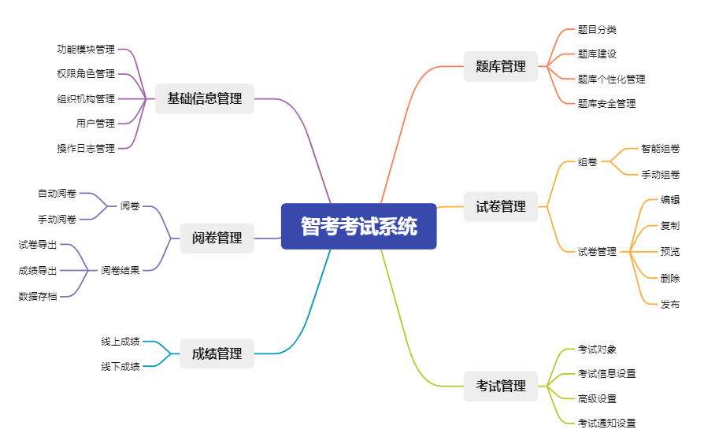

**图3-1系统总体功能结构图**

**3.2.1基础信息管理**

该模块是系统的主界面。该模块主要实现用户的登录与用户权限的管理。

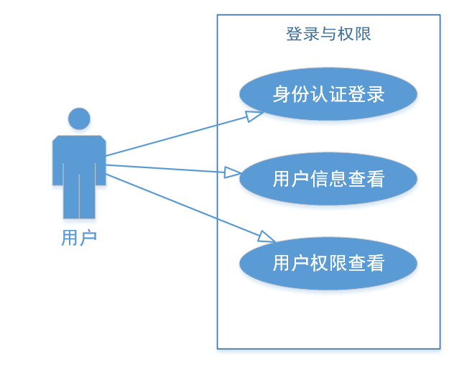**图3-2用户登录用例图**

**3.2.2题库管理**

该模块是存储题目的模块，支持题目的批量导入与导出。用户还可根据自己的需要个性化管理题库。同时，经过海量模拟考试的训练，系统可以对题目进行难度的自适应调整，使题目的难度可以更加准确。

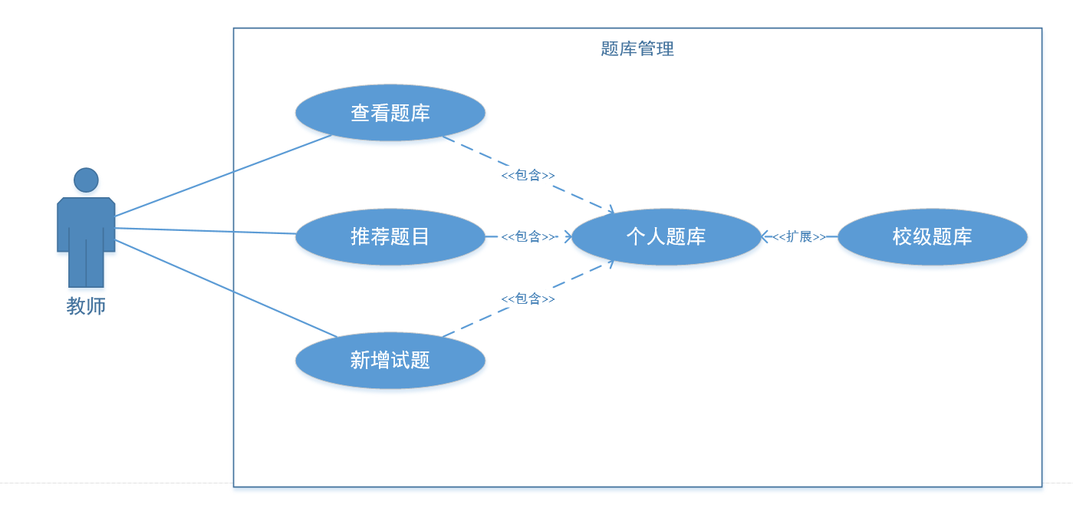

**图3-3题库管理用例图**

**3.2.3试卷管理**

该模块是组卷与发布试卷的模块，其中组卷支持根据难度系数智能组卷。

教师可在考试管理中新创建一场考试，首先教师需要设置此次考试的基本信息、考试需要的题目、每种题型的分数。设置完毕后，教师即可发布考试，考试卡片中也将出现教师所创建的此次考试。

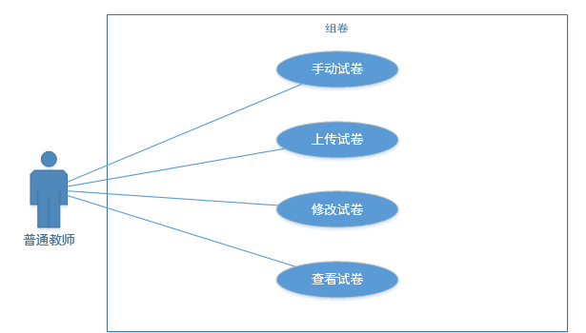

**图3-4试卷管理用例图**

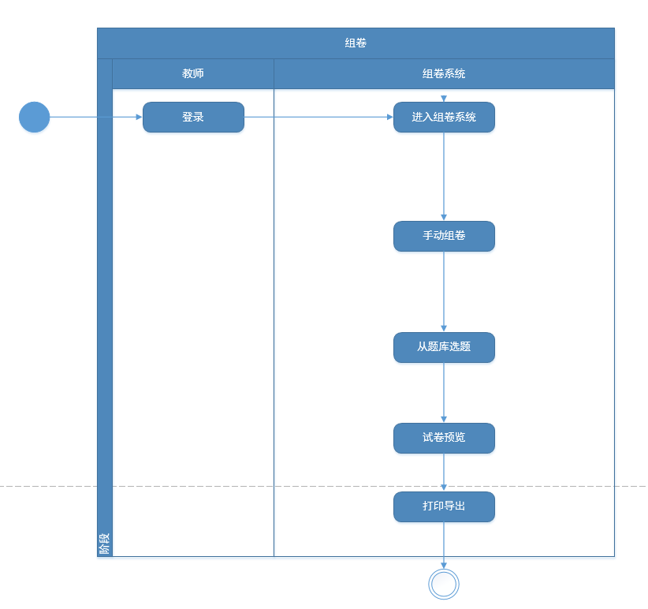

**图3-5组卷流程活动图**

**3.2.4考试管理**

该模块是调取试卷管理中的试卷并发布考试的模块，用户可自定义考试对象、考试时间。

学生登录系统后，可在考试卡片一栏中查看可以参加的考试，学生参与考试后将跳转到试卷页面，该页面可以监控学生切换页面次数以实现防作弊。学生可以选择手动交卷或者待考试时间结束后自动交卷。

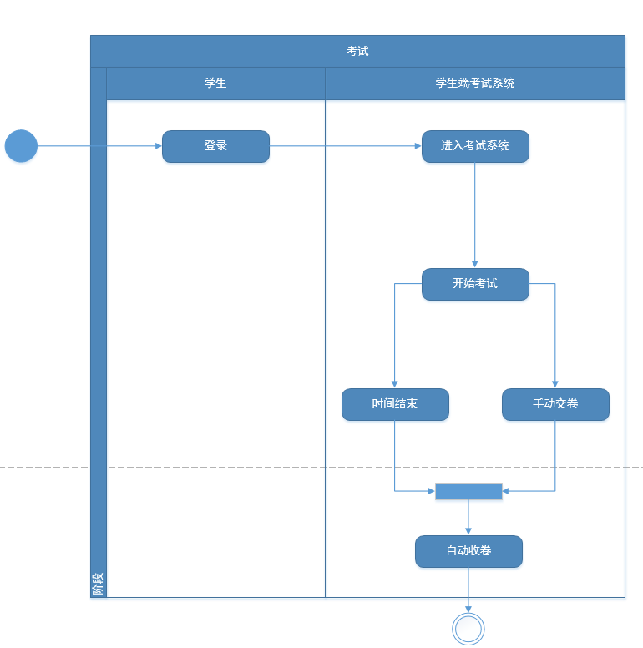**图3-6学生端考试流程活动图**

**3.2.5阅卷管理**

该模块是对已提交的试卷进行阅卷的模块，考试后客观题将由系统自动批改，教师端可查看批改后的试卷详情，并且对系统批改后的试卷分数进行调整。

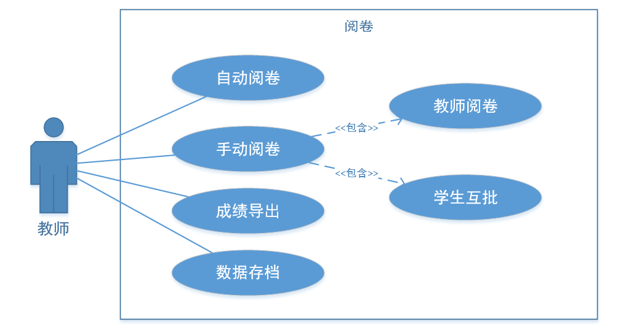

**图3-7阅卷管理用例图**

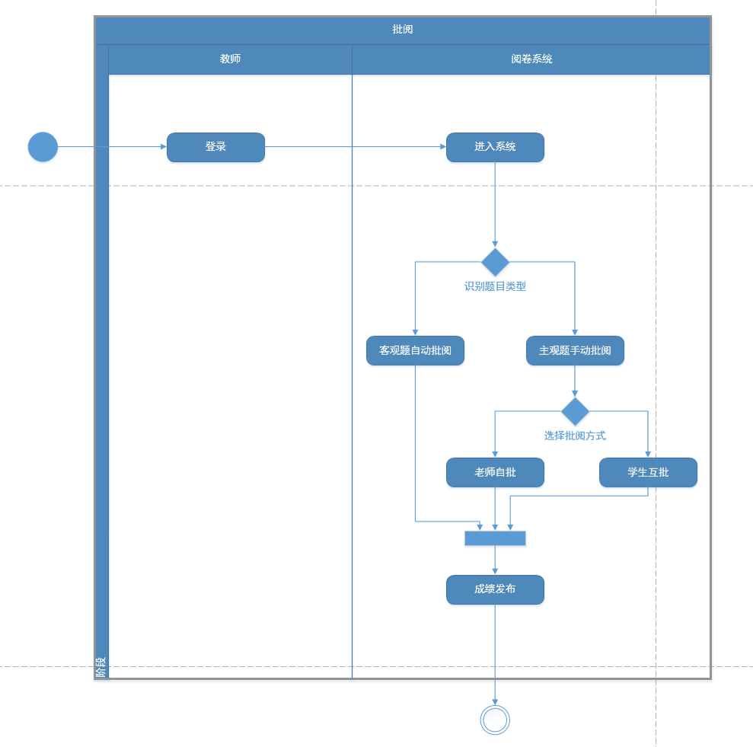

**图3-8阅卷活动图**

**3.2.6成绩管理**

该模块主要支持对每场考试成绩的统计以及成绩下载。

对于教师端而言，可以查看参与考试的学生成绩具体情况，并且系统会反映出平均分等基本信息，教师也可以对学生的成绩进行修改。

对于学生端来说，学生可以查看参与过的考试信息，能够看见每场考试的题目解析以及得分情况。

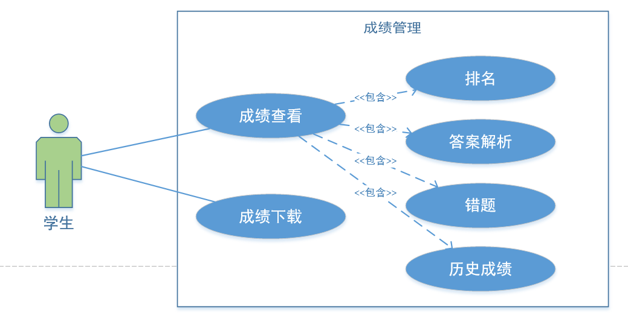

**图3-9成绩管理用例图**

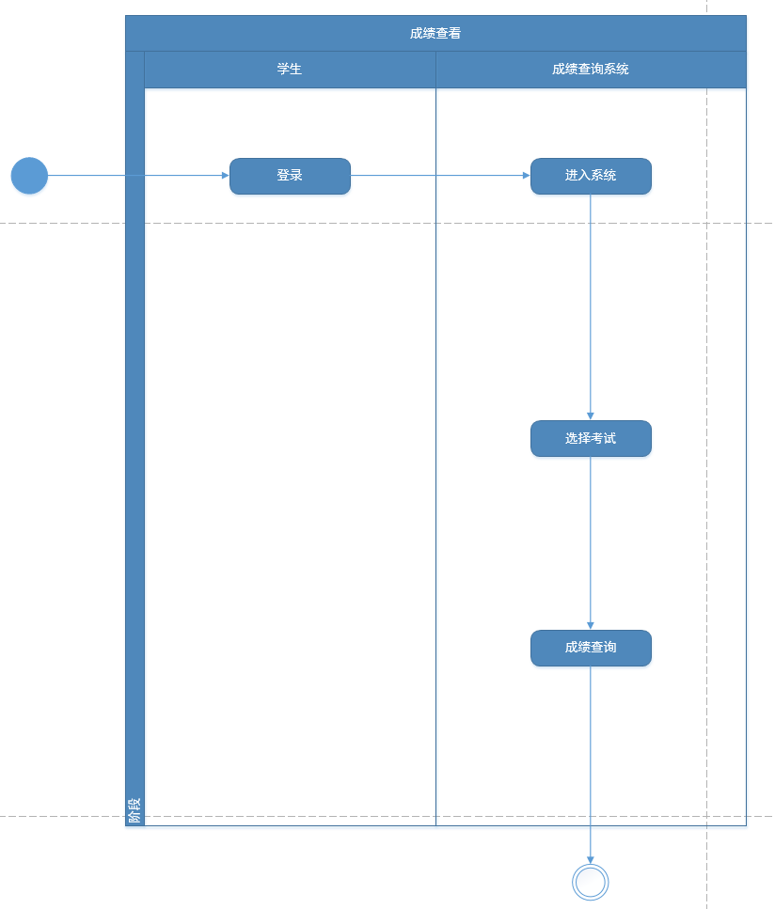

**图3-10成绩查询活动图**

**第4章 技术路线**

**4.1 Vue, Spring Boot技术框架**

本系统采取主流的前后端分离开发模式，前端用Vue框架，后端用Spring Boot框架。用在这种开发模式下，由于前后端分工的明确，可以使开发过程更加灵活，开发效率会有所提高。Vue中前端路由的配置，能够使页面按需加载，系统性能能够得到局部提升，使用户的交互体验更好。并且框架的运用可以降低后续的维护成本，系统的代码重构与可维护性增强。

前后端分离框架如图4-1所示。前端作为展示层主要侧重于内容的展示和用户界面的UI交互，通过浏览器的方式获取静态页面，运行JS请求后端数据填充到页面中，或者通过App的方式请求后端数据在界面展示。

后端作为业务逻辑层和数据存储层，主要侧重于业务逻辑处理和数据存储处理，不负责前端页面的处理。通过应用服务器对外提供统一API，根据前端请求操作数据返回所需数据（常常以JSON、XML等格式）。



**图4-1 前后端分离框架图**

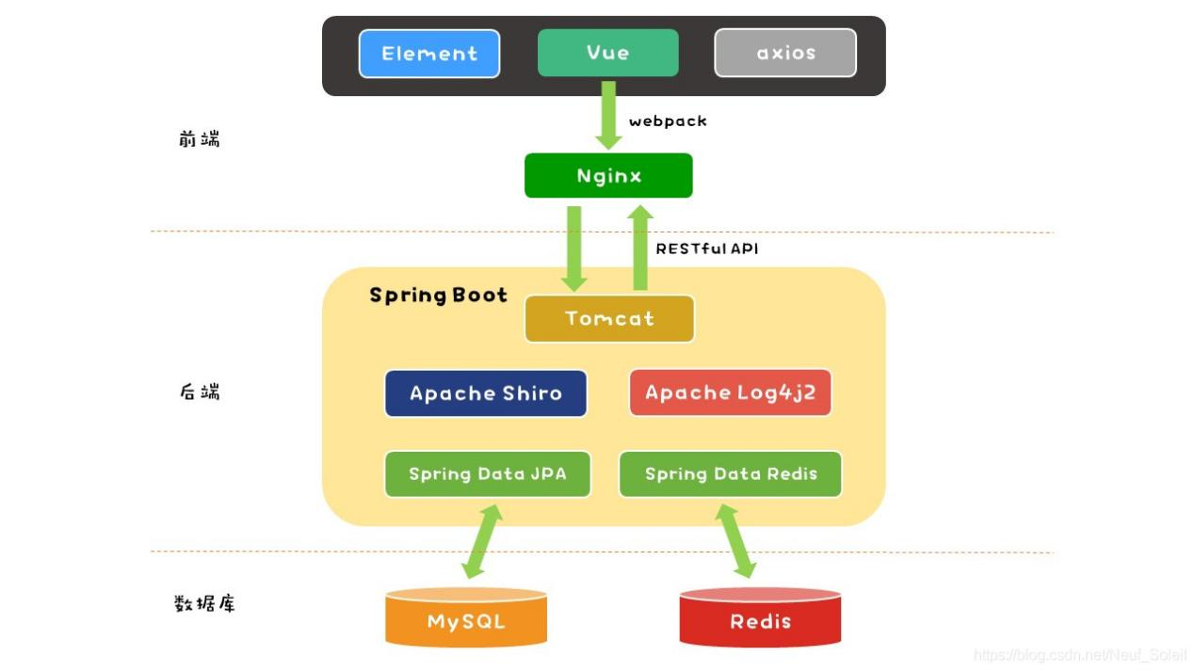

**图4-2技术架构**

**4.2前端技术**

**4.2.1 Vue.js概述**

Vue.js是一套构建用户界面的渐进式框架。渐进式框架普遍理解为使用Vue不必掌握它的全部功能与组件，可以需要什么用什么，易于上手。  
声明式渲染——组件系统——客户端路由——-大数据状态管理——-构建工具

它基于MVVM模式，基于这种思想实现数据双向绑定，使开发人员关注于业务逻辑，减少dom的操作。  
M----Model数据  
V----view视图，web页面的html结构，dom对象。  
VM----一个调度者，实现VM之前的关联

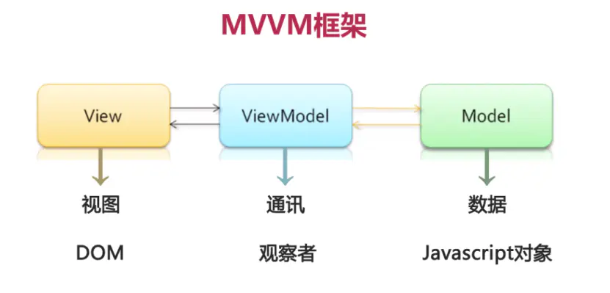

**4.2.2核心特点**

**1.双向数据绑定**

传统上要更新数据，在拿到数据之后，要将数据手动更新到控件的value值。使用Vue，当前绑定的值变化后，组件会自动更新。同样对于输入表单如Input框，输入的数据会自动更新到其绑定的变量。  
它的原理是利用了 [Object.definedProperty](https://links.jianshu.com/go?to=http%3A%2F%2Fblog.csdn.net%2Fwebxiaoma%2Farticle%2Fdetails%2F72801538" \t "_blank) 中的setter/getter 代理数据，监控对数据的操作。（这也是为什么vue不支持ie8 以及更早的ie浏览器的原因）

**2.组件化思想**

Vue的页面是由组件树实现的。组件化思想即在一个页面中引入可以组件，一个组件又可以引入其他多个组件。比如一个信息管理系统，页面中包含侧边栏，头部，内容区三个组件，在内容区又可以写表单组件，表格组件等等。

**3.虚拟DOM**

如果更新数据后要渲染整个页面，会造成大量的资源浪费。因此Vue在内存中生成与真实DOM与之对应的数据结构，这个在内存中生成的结构称之为虚拟DOM  
当数据发生变化时，能够智能地计算出重新渲染组件的最小代价并应用到DOM操作上。

**4.声明式渲染**

Vue.js 的核心是一个允许采用简洁的模板语法来声明式的将数据渲染进 DOM，初始化根实例，vue自动将数据绑定在DOM模板上  
声明式渲染与命令式渲染区别  
声明式渲染：所谓声明式渲染只需要声明在哪里，做什么，而无需关心如何实现  
命令式渲染：需要具体代码表达在哪里，做什么，如何实践  
简而言之命令式渲染需要用js将数据更新到html控件上，声明式渲染只需要遵循Vue的模板语法，更新变量就可以了。

**4.3后端技术**

**4.3.1Spring框架概述**

Spring框架是[Java平台](https://baike.baidu.com/item/Java%E5%B9%B3%E5%8F%B0/3793459" \t "_blank)上的一种开源应用框架，提供具有控制反转特性的容器。尽管Spring框架自身对编程模型没有限制，但其在Java应用中的频繁使用让它备受青睐，以至于后来让它作为[EJB](https://baike.baidu.com/item/EJB/144195" \t "_blank)（EnterpriseJavaBeans）模型的补充，甚至是替补。Spring框架为开发提供了一系列的解决方案，比如利用控制反转的核心特性，并通过依赖注入实现控制反转来实现管理对象生命周期容器化，利用面向切面编程进行声明式的事务管理，整合多种持久化技术管理数据访问，提供大量优秀的Web框架方便开发等等。Spring框架具有控制反转（IOC）特性，IOC旨在方便项目维护和测试，它提供了一种通过Java的反射机制对Java对象进行统一的配置和管理的方法。Spring框架利用容器管理对象的生命周期，容器可以通过扫描XML文件或类上特定Java注解来配置对象，开发者可以通过依赖查找或依赖注入来获得对象。Spring框架具有[面向切面编程](https://baike.baidu.com/item/%E9%9D%A2%E5%90%91%E5%88%87%E9%9D%A2%E7%BC%96%E7%A8%8B/6016335" \t "_blank)（AOP）框架，SpringAOP框架基于代理模式，同时运行时可配置；AOP框架主要针对模块之间的交叉关注点进行模块化。Spring框架的AOP框架仅提供基本的AOP特性，虽无法与AspectJ框架相比，但通过与AspectJ的集成，也可以满足基本需求。Spring框架下的事务管理、远程访问等功能均可以通过使用SpringAOP技术实现。Spring的事务管理框架为Java平台带来了一种抽象机制，使本地和全局事务以及嵌套事务能够与保存点一起工作，并且几乎可以在Java平台的任何环境中工作。Spring集成多种事务模板，系统可以通过事务模板、XML或Java注解进行事务配置，并且事务框架集成了消息传递和缓存等功能。Spring的数据访问框架解决了开发人员在应用程序中使用数据库时遇到的常见困难。它不仅对Java:JDBC、iBATS/MyBATIs、Hibernate、Java数据对象（JDO）、ApacheOJB和ApacheCayne等所有流行的数据访问框架中提供支持，同时还可以与Spring的事务管理一起使用，为数据访问提供了灵活的抽象。Spring框架最初是没有打算构建一个自己的Web[MVC框架](https://baike.baidu.com/item/MVC%E6%A1%86%E6%9E%B6/9241230" \t "_blank)，其开发人员在开发过程中认为现有的StrutsWeb框架的呈现层和请求处理层之间以及请求处理层和模型之间的分离不够，于是创建了SpringMVC。

**4.3.2核心特点**

SpringBoot基于Spring4.0设计，不仅继承了Spring框架原有的优秀特性，而且还通过简化配置来进一步简化了Spring应用的整个搭建和开发过程。另外SpringBoot通过集成大量的框架使得依赖包的版本冲突，以及引用的不稳定性等问题得到了很好的解决。[1] 

SpringBoot所具备的特征有：

（1）可以创建独立的[Spring](https://baike.baidu.com/item/Spring/85061" \t "_blank)应用程序，并且基于其Maven或Gradle插件，可以创建可执行的JARs和WARs；

（2）内嵌Tomcat或Jetty等Servlet容器；

（3）提供自动配置的“starter”项目对象模型（POMS）以简化[Maven](https://baike.baidu.com/item/Maven/6094909" \t "_blank)配置；

（4）尽可能自动配置Spring容器；

（5）提供准备好的特性，如指标、健康检查和外部化配置；

（6）绝对没有代码生成，不需要XML配置。

# 第5章 系统设计

**5.1智考系统架构**

智考系统的架构如图5所示。在整个架构设计时，充分考虑了系统的功能模块的扩展性，安全性和性能优化等方面。从下往上依次为基础设置层、数据层、服务层、交互层、前端UI（展示层）和访问层。

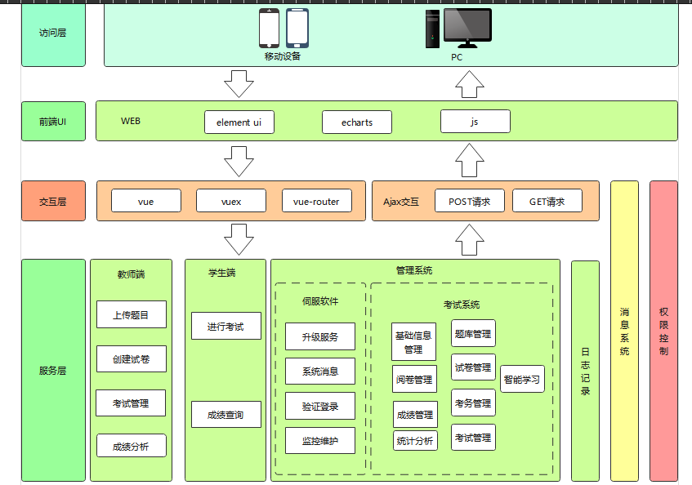

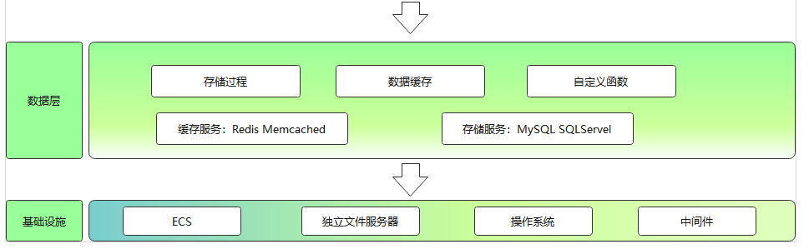

**图5-1智考系统架构图**

**5.2结构设计**

系统适用于各种主流终端。如图5-1所示，整个系统分为3个子模块，分别是学生模块，教师模块，系统管理员模块。

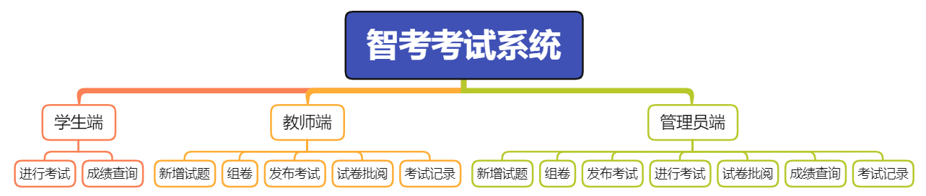**图5-1智考系统功能划分**

**5.1.1前台网站**

前台网站的使用者是教师和学生，后台网站的使用者是系统管理员。

1. **学生端**

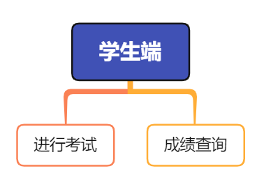

**图5-2学生端模块划分**

学生端功能模块划分如表5-1所示。该表介绍各模块内功能项及业务描述。

**表5-1学生端功能模块划分表**

|  |  |
| --- | --- |
| **学生端** | |
| **功能项** | **业务描述** |
| 进行考试 | 学生在系统进行在线考试 |
| 成绩查询 | 考试过后可以在线查询考试成绩 |

1. **教师端**

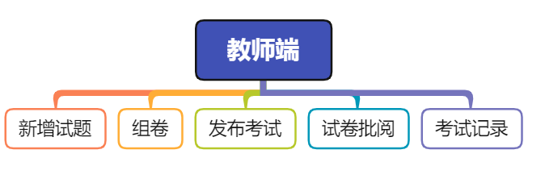**图5-3教师端模块划分**

教师端功能模块划分如表5-2所示。该表介绍各模块内功能项及业务描述。

**表5-2教师端功能模块划分表**

|  |  |
| --- | --- |
| **教师端** | |
| **功能项** | **业务描述** |
| 新增试题 | 增加题库的试题 |
| 组卷 | 从题库选题进行组卷 |
| 发布考试 | 组卷完成后，发布考试 |
| 试卷批阅 | 学生交卷后进行阅卷 |
| 考试记录 | 教师可以查看所有自己批改过的考试 |

**5.1.2后台管理系统**

1. **系统管理员端**

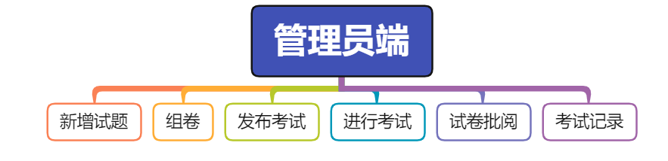

**图5-4管理员端模块划分**

管理员端功能模块划分如表5-2所示。该表介绍各模块内功能项及业务描述。

**表5-3管理员端功能模块划分表**

|  |  |
| --- | --- |
| **教师端** | |
| **功能项** | **业务描述** |
| 新增试题 | 增加题库的试题 |
| 组卷 | 从题库选题进行组卷 |
| 发布考试 | 组卷完成后，发布考试 |
| 进行考试 | 模拟学生进行考试 |
| 试卷批阅 | 模拟教师进行阅卷 |
| 考试记录 | 管理员可以查看所有考试 |

**5.2数据库设计**

**5.2.1数据库概念结构设计**

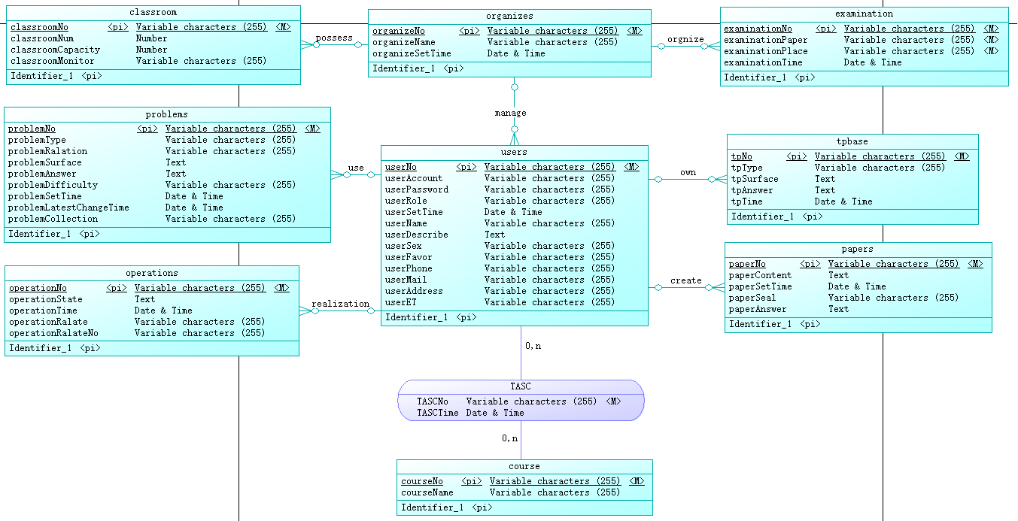

**图5-5数据库概念结构设计**

**5.2.2数据库逻辑结构设计**

**1.用户基本信息表**

|  |  |  |  |  |  |
| --- | --- | --- | --- | --- | --- |
| 序号 | 中文描述 | 编码 | 类型及精度 | 数据说明 | 数据解释 |
| 1 | 用户编号 | userNo | auto int | PK | 自增的用户编号序列 |
| 2 | 组织编号 | organizeNo | auto int | FK | 自增的组织编号序列 |
| 3 | 用户账号 | userAccount | varchar(255) | Not Null | 用于登录验证 |
| 4 | 用户密码 | userPassword | varchar(255) | Not Null | 用于登录验证 |
| 5 | 用户角色 | userRole | int | Not Null | 0:管理员; 1:学生; 2:普通老师; 3:教务处; 4:学科主任 |
| 6 | 创立时间 | userSetTime | datetime | Not Null | 自动生成 |
| 7 | 用户姓名 | userName | varchar(255) | Not Null | 用户姓名（实名） |
| 8 | 自我描述 | userDescribe | text |  |  |
| 9 | 用户性别 | userSex | int |  | 0:男; 1:女 |
| 10 | 用户爱好 | userFavor | varchar(255) |  |  |
| 11 | 手机号码 | userPhone | varchar(255) |  |  |
| 12 | 邮箱地址 | userMail | varchar(255) |  |  |
| 13 | 用户住址 | userAddress | varchar(255) |  |  |
| 14 | 考试时长 | userET | varchar(255) | Not Null | 自动生成 |

1. **题目库容收集表**

|  |  |  |  |  |  |
| --- | --- | --- | --- | --- | --- |
| 序号 | 中文描述 | 编码 | 类型及精度 | 数据说明 | 数据解释 |
| 1 | 题目编号 | problemNo | auto int | PK |  |
| 2 | 用户编号 | userNo | auto int | FK |  |
| 3 | 题目类型 | problemType | varchar(255) | Not Null |  |
| 4 | 题目题面 | problemSurface | text | Not Null |  |
| 5 | 题目答案 | problemAnswer | text | Not Null |  |
| 6 | 题目难度 | problemDifficulty | varchar(255) | Not Null |  |
| 7 | 创建时间 | problemSetTime | datetime | Not Null |  |
| 8 | 改动时间 | problemLatestChangeTime | datetime | Not Null |  |
| 9 | 题目收藏 | problemCollection | varchar(255) | Not Null |  |

1. **临时题目收集表**

|  |  |  |  |  |  |
| --- | --- | --- | --- | --- | --- |
| 序号 | 中文描述 | 编码 | 类型及精度 | 数据说明 | 数据解释 |
| 1 | 题目编号 | tpNo | auto int | PK |  |
| 2 | 用户编号 | userNo | auto int | FK |  |
| 3 | 题目类型 | tpType | varchar(255) | Not Null |  |
| 4 | 题目题面 | tpSurface | text | Not Null |  |
| 5 | 题目答案 | tpAnswer | text | Not Null |  |
| 6 | 题目难度 | tpDifficulty | varchar(255) | Not Null |  |
| 7 | 创建时间 | tpTime | datetime | Not Null |  |

1. **试卷收集表**

|  |  |  |  |  |  |
| --- | --- | --- | --- | --- | --- |
| 序号 | 中文描述 | 编码 | 类型及精度 | 数据说明 | 数据解释 |
| 1 | 试卷编号 | paperNo | auto int | PK |  |
| 2 | 用户编号 | userNo | auto int | FK |  |
| 3 | 试卷内容 | paperContent | text | Not Null |  |
| 4 | 创建时间 | paperSetTime | datetime | Not Null |  |
| 5 | 试卷封卷 | paperSeal | text | Not Null |  |
| 6 | 试卷答案 | paperAnswer | varchar(255) | Not Null | 对于教师而言存储参考答案，对于学生而言存储作答答案 |

1. **课程表**

|  |  |  |  |  |  |
| --- | --- | --- | --- | --- | --- |
| 序号 | 中文描述 | 编码 | 类型及精度 | 数据说明 | 数据解释 |
| 1 | 课程编号 | courseNo | auto int | PK |  |
| 2 | 课程名称 | courseName | varchar(255) |  |  |

1. **师生课程安排**

|  |  |  |  |  |  |
| --- | --- | --- | --- | --- | --- |
| 序号 | 中文描述 | 编码 | 类型及精度 | 数据说明 | 数据解释 |
| 1 | 课程编号 | userNo | auto int | FK |  |
| 2 | 用户编号 | courseNo | auto int | FK |  |
| 3 | 安排编号 | TASCNo | auto int | PK |  |
| 4 | 安排时间 | TASCTime | datetime | Not Null |  |

1. **组织信息表**

|  |  |  |  |  |  |
| --- | --- | --- | --- | --- | --- |
| 序号 | 中文描述 | 编码 | 类型及精度 | 数据说明 | 数据解释 |
| 1 | 组织编号 | organizeNo | auto int | PK |  |
| 2 | 组织名称 | organizeName | varchar(255) |  |  |
| 3 | 创立时间 | organizeSetTime | datetime |  |  |

1. **考试安排表**

|  |  |  |  |  |  |
| --- | --- | --- | --- | --- | --- |
| 序号 | 中文描述 | 编码 | 类型及精度 | 数据说明 | 数据解释 |
| 1 | 考试编号 | examinationNo | auto int | PK |  |
| 2 | 组织编号 | organizeNo | auto int | FK |  |
| 3 | 试卷编号 | examinationPaper | auto int | FK |  |
| 4 | 考场编号 | examinationPlace | auto int | FK |  |
| 5 | 考试时间 | examinationTime | datetime | Not Null |  |

1. **考场合计表**

|  |  |  |  |  |  |
| --- | --- | --- | --- | --- | --- |
| 序号 | 中文描述 | 编码 | 类型及精度 | 数据说明 | 数据解释 |
| 1 | 考场编号 | classroomNo | auto int | PK |  |
| 2 | 组织编号 | organizeNo | auto int | FK |  |
| 3 | 考场数量 | classroomNum | int | Not Null |  |
| 4 | 考场容量 | classroomCapacity | int | Not Null |  |
| 5 | 考场监察 | classroomMonitor | datetime | Not Null |  |

1. **系统操作表**

|  |  |  |  |  |  |
| --- | --- | --- | --- | --- | --- |
| 序号 | 中文描述 | 编码 | 类型及精度 | 数据说明 | 数据解释 |
| 1 | 操作编号 | operationNo | auto int | PK |  |
| 2 | 用户编号 | userNo | auto int | FK |  |
| 3 | 操作描述 | operationState | text | Not Null |  |
| 4 | 发生时间 | operationTime | datetime | Not Null |  |

**5.3接口设计**

**5.3.1考试相关接口**

1. **获取考试接口**

接口类型：GET

接口请求地址:

/api/exam/all

接口说明：获取全部考试的列表

输出示例：

{ "code": 0, "msg": "获取全部考试的列表成功", "data": [

{ "id": "bdb911b7b0084f43be00a4ddcdc56011",

"name": "考试测试3",

"avatar": "<p><img src=\""

"desc": "测试考试",

"radios": [ { "id": "23491b7dbbdf47dcb09ece779ff44c92",

"name": "你的名字是什么？",

"checked": true },

"score": 95,

"radioScore": 5,

"checkScore": 10,

"judgeScore": 15,

"creator": "admin",

"elapse": 66, "startDate":

"2020-10-25 22:04:46",

"endDate": "2020-10-25 22:04:46",

"createTime": "2020-10-25 22:04:46",

"updateTime": "2020-10-25 22:04:46"

] }

] }

1. **考试列表接口**

接口类型：GET

接口请求地址：/api/exam/card/list

接口说明：获取考试列表，适配前端卡片列表

输出示例：

{ "code": 0, "msg": "获取考试列表卡片成功", "data": [

{ "id": "bdb911b7b0084f43be00a4ddcdc56011", "title": "考试测试3", "avatar": "<p><img src=\"" data-filename=\"image.png\" style=\"width: 107px;\"><br></p>", "content": "测试考试", "score": 95, "elapse": 66 }, ] }

1. **创建考试接口**

接口类型：POST

接口请求地址：/api/exam/create

接口说明：创建考试

输入示例：

{

"avatar": "string",

"checkScore": 0,

"checks": [

{

"checked": true,

"id": "string",

"name": "string"

}

],

"desc": "string",

"elapse": 0,

"judgeScore": 0,

"judges": [

{

"checked": true,

"id": "string",

"name": "string"

}

],

"name": "string",

"radioScore": 0,

"radios": [

{

"checked": true,

"id": "string",

"name": "string"

}

]

}

输出示例：

{ "code": 0, "msg": "创建考试成功",

"data": {

"examId": "03e72ca9fafa4e0ea378806de897d93c",

"examName": "string",

"examAvatar": "string",

"examDescription": "string",

"examQuestionIds": "string-string-string",

"examQuestionIdsRadio": "string",

"examQuestionIdsCheck": "string",

"examQuestionIdsJudge": "string",

"examScore": 0,

"examScoreRadio": 0,

"examScoreCheck": 0,

"examScoreJudge": 0,

"examCreatorId": "a1b661031adf4a8f969f1869d479fe74",

"examTimeLimit": 0,

"examStartDate": "2022-04-07 22:03:09",

"examEndDate": "2022-04-07 22:03:09",

"createTime": "2022-04-07 22:03:09",

"updateTime": "2022-04-07 22:03:09" } }

1. **考试详情接口**

接口类型：GET

接口请求地址：/api/exam/detail/{id}

接口说明：根据考试的ID获取考试详情

输出示例：

{ "code": 0, "msg": "获取考试详情成功",

"data": {

"exam": {

"examId": "03e72ca9fafa4e0ea378806de897d93c",

"examName": "string",

"examAvatar": "string",

"examDescription":

"string", "examQuestionIds":

"string-string-string",

"examQuestionIdsRadio": "string",

"examQuestionIdsCheck": "string",

"examQuestionIdsJudge": "string",

"examScore": 0,

"examScoreRadio": 0,

"examScoreCheck": 0,

"examScoreJudge": 0,

"examCreatorId": "a1b661031adf4a8f969f1869d479fe74",

"examTimeLimit": 0,

"examStartDate": "2022-04-07 22:03:09",

"examEndDate": "2022-04-07 22:03:09",

"createTime": "2022-04-07 22:03:09",

"updateTime": "2022-04-07 22:03:09" },

"radioIds": [ "string" ],

"checkIds": [ "string" ],

"judgeIds": [ "string" ] } }

1. **自动判分接口**

接口类型：POST

接口请求地址：/api/exam/finish/{examId}

接口说明：根据用户提交的答案对指定id的考试判分

输出示例：

{ "code": 0,

"data": {

"answerOptionIds": "string",

"examId": "string",

"examJoinDate": "2022-04-07T13:10:58.654Z",

"examJoinScore": 0,

"examJoinerId": "string",

"examRecordId": "string",

"examResultLevel": 0,

"examTimeCost": 0 },

"msg": "string" }

1. **获取问题接口**

接口类型：GET

接口请求地址：/api/exam/question/all

接口说明：获取所有问题的列表

输出示例：

{ "code": 0,

"data": [ {

"category": "string",

"categoryId": 0,

"creator": "string",

"description": "string",

"id": "string",

"level": "string",

"levelId": 0,

"name": "string",

"options": [ {

"answer": true,

"content": "string",

"description": "string",

"id": "string" } ],

"score": 0,

"type": "string",

"typeId": 0,

"updateTime": "2022-04-07T13:10:58.667Z" } ]

1. **创建问题接口**

接口类型：POST

接口请求地址：/api/exam/question/create

接口说明：创建问题

输入示例：{

"category": 0,

"desc": "string",

"level": 0,

"name": "string",

"option": "string",

"options": [

{

"answer": true,

"content": "string"

}

],

"type": 0

}

输出示例：

{ "code": 0, "msg": "创建考试成功",

"data": {

"examId": "03e72ca9fafa4e0ea378806de897d93c",

"examName": "string",

"examAvatar": "string",

"examDescription": "string",

"examQuestionIds": "string-string-string",

"examQuestionIdsRadio": "string",

"examQuestionIdsCheck": "string",

"examQuestionIdsJudge": "string",

"examScore": 0,

"examScoreRadio": 0,

"examScoreCheck": 0,

"examScoreJudge": 0,

"examCreatorId":

"a1b661031adf4a8f969f1869d479fe74",

"examTimeLimit": 0,

"examStartDate": "2022-04-07 22:03:09",

"examEndDate": "2022-04-07 22:03:09",

"createTime": "2022-04-07 22:03:09",

"updateTime": "2022-04-07 22:03:09" } }

1. **问题详情接口**

接口类型：GET

接口请求地址：/api/exam/question/detail/{id}

接口说明：根据问题ID获取问题详细信息

输出示例：

{ "code": 0,

"data": {

"answers": [ "string" ],

"description": "string",

"id": "string",

"name": "string",

"options": [ {

"questionOptionContent":

"string", "questionOptionDescription":

"string", "questionOptionId": "string" } ],

"type": "string" },

"msg": "string" }

1. **问题分类接口**

接口类型：GET

接口请求地址：/api/exam/question/selection

接口说明：获取问题分类的相关选项

输出示例：

{ "code": 0,

"data": {

"categories": [ {

"description": "string",

"id": 0,

"name": "string" } ],

"levels": [ {

"description": "string",

"id": 0,

"name": "string" } ],

"types": [ {

"description": "string",

"id": 0,

"name": "string" } ] },

"msg": "string" }

1. **问题分类接口**

接口类型：GET

接口请求地址：/api/exam/question/type/list

接口说明：获取问题列表，按照单选、多选、和判断题分类返回

输出示例：

{ "code": 0,

"data": {

"checks": [ {

"checked": true,

"id": "string",

"name": "string" } ],

"judges": [ {

"checked": true,

"id": "string",

"name": "string" } ],

"radios": [ {

"checked": true,

"id": "string",

"name": "string" } ] },

"msg": "string" }

1. **更新问题接口**

接口类型：POST

接口请求地址：/api/exam/question/update

接口说明：更新问题

输入示例：

{

"category": "string",

"categoryId": 0,

"creator": "string",

"description": "string",

"id": "string",

"level": "string",

"levelId": 0,

"name": "string",

"options": [

{

"answer": true,

"content": "string",

"description": "string",

"id": "string"

}

],

"score": 0,

"type": "string",

"typeId": 0,

"updateTime": "2022-04-07T13:10:58.734Z"

}

输出示例：

{ "code": 0,

"data": {

"category": "string",

"categoryId": 0,

"creator": "string",

"description": "string",

"id": "string",

"level": "string",

"levelId": 0,

"name": "string",

"options": [ {

"answer": true,

"content": "string",

"description": "string",

"id": "string" } ],

"score": 0,

"type": "string",

"typeId": 0,

"updateTime": "2022-04-07T13:10:58.725Z" },

"msg": "string" }

1. **查询考试记录接口**

接口类型：GET

接口请求地址：/api/exam/record/detail/{recordId}

接口说明：根据考试记录ID获取考试记录详情

输出示例：

{ "code": 0,

"data": {

"answersMap": {},

"answersRightMap": {},

"examRecord": {

"answerOptionIds": "string",

"examId": "string",

"examJoinDate": "2022-04-07T13:10:58.745Z",

"examJoinScore": 0,

"examJoinerId": "string",

"examRecordId": "string",

"examResultLevel": 0,

"examTimeCost": 0 },

"resultsMap": {} },

"msg": "string" }

1. **获取考试记录接口**

接口类型：GET

接口请求地址：/api/exam/record/list

接口说明：获取当前用户的考试记录

输出示例：

{ "code": 0,

"data": [ {

"exam": {

"createTime": "2022-04-07T13:10:58.758Z",

"examAvatar": "string",

"examCreatorId": "string",

"examDescription": "string",

"examEndDate": "2022-04-07T13:10:58.758Z",

"examId": "string",

"examName": "string",

"examQuestionIds": "string",

"examQuestionIdsCheck": "string",

"examQuestionIdsJudge": "string",

"examQuestionIdsRadio": "string",

"examScore": 0,

"examScoreCheck": 0,

"examScoreJudge": 0,

"examScoreRadio": 0,

"examStartDate": "2022-04-07T13:10:58.758Z",

"examTimeLimit": 0,

"updateTime": "2022-04-07T13:10:58.758Z" },

"examRecord": {

"answerOptionIds": "string",

"examId": "string",

"examJoinDate": "2022-04-07T13:10:58.758Z",

"examJoinScore": 0,

"examJoinerId": "string",

"examRecordId": "string",

"examResultLevel": 0,

"examTimeCost": 0 },

"user": {

"createTime": "2022-04-07T13:10:58.758Z",

"updateTime": "2022-04-07T13:10:58.758Z",

"userAvatar": "string",

"userDescription": "string",

"userEmail": "string",

"userId": "string",

"userNickname": "string",

"userPassword": "string",

"userPhone": "string",

"userRoleId": 0,

"userUsername": "string" } } ],

"msg": "string" }

1. **更新考试接口**

接口类型：POST

接口请求地址：/api/exam/update

接口说明：更新考试

输入示例：

{

"avatar": "string",

"checkScore": 0,

"checks": [

{

"checked": true,

"id": "string",

"name": "string"

}

],

"createTime": "2022-04-07T13:10:58.778Z",

"creator": "string",

"desc": "string",

"elapse": 0,

"endDate": "2022-04-07T13:10:58.778Z",

"id": "string",

"judgeScore": 0,

"judges": [

{

"checked": true,

"id": "string",

"name": "string"

}

],

"name": "string",

"radioScore": 0,

"radios": [

{

"checked": true,

"id": "string",

"name": "string"

}

],

"score": 0,

"startDate": "2022-04-07T13:10:58.778Z",

"updateTime": "2022-04-07T13:10:58.778Z"

}

输出示例：

{ "code": 0,

"data": {

"createTime": "2022-04-07T13:10:58.771Z",

"examAvatar": "string",

"examCreatorId": "string",

"examDescription": "string",

"examEndDate": "2022-04-07T13:10:58.771Z",

"examId": "string",

"examName": "string",

"examQuestionIds": "string",

"examQuestionIdsCheck": "string",

"examQuestionIdsJudge": "string",

"examQuestionIdsRadio": "string",

"examScore": 0,

"examScoreCheck": 0,

"examScoreJudge": 0,

"examScoreRadio": 0,

"examStartDate": "2022-04-07T13:10:58.771Z",

"examTimeLimit": 0,

"updateTime": "2022-04-07T13:10:58.771Z" },

"msg": "string" }

**5.3.2上传/下载文件接口**

1. **单文件上传接口**

接口类型：POST

接口请求地址：/api/file/api/upload/singleAndparas

接口说明：单文件上传，同时支持传入参数

输入示例：无，上传文件与文件描述即可。

1. **下载文件接口**

接口类型：GET

接口请求地址：/api/file/download/get

接口说明：GET下载文件

输出示例：

"uri": {

"absolute": true,

"authority": "string",

"fragment": "string",

"host": "string",

"opaque": true,

"path": "string",

"port": 0,

"query": "string",

"rawAuthority": "string",

"rawFragment": "string",

"rawPath": "string",

"rawQuery": "string",

"rawSchemeSpecificPart": "string",

"rawUserInfo": "string",

"scheme": "string",

"schemeSpecificPart": "string",

"userInfo": "string" },

"url": {

"authority": "string",

"content": {},

"defaultPort": 0,

"file": "string",

"host": "string",

"path": "string",

"port": 0,

"protocol": "string",

"query": "string",

"ref": "string",

"userInfo": "string" } }

1. **多文件上传接口**

接口类型：POST

接口请求地址：/api/file/upload/multiAndparas

接口说明：多文件上传，同时支持输入参数

输入示例：上传多个文件及其描述即可

**5.3.3用户接口**

1. **用户信息接口**

接口类型：GET

接口请求地址：/api/user/info

接口说明：获取用户的详细信息，包括个人信息页面以及操作权限

输出示例：

{ "code": 0,

"data": {

"avatar": "string",

"email": "string",

"id": "string",

"name": "string",

"password": "string",

"role": {

"describe": "string",

"id": "string",

"name": "string",

"permissions": [ {

"actionEntitySet": [ {

"action": "string",

"defaultCheck": true,

"describe": "string" } ],

"permissionId": "string",

"permissionName": "string" } ] },

"roleId": "string",

"telephone": "string",

"username": "string",

"welcome": "string" },

"msg": "string" }

1. **登录接口**

接口类型：POST

接口请求地址：/api/user/login

接口说明：根据用户名或邮箱登录，登录成功返回token

输入示例：

{

"loginType": 0,

"password": "string",

"userInfo": "string"

}

输出示例：

{ "code": 0, "data": "string", "msg": "string" }

1. **注册接口**

接口类型：POST

接口请求地址：/api/user/register

接口说明：注册

输入示例：

{

"captcha": "string",

"email": "string",

"mobile": "string",

"password": "string",

"password2": "string"

}

输出示例：

{ "code": 0,

"data": {

"createTime": "2022-04-07T13:10:58.868Z",

"updateTime": "2022-04-07T13:10:58.868Z",

"userAvatar": "string",

"userDescription": "string",

"userEmail": "string",

"userId": "string",

"userNickname": "string",

"userPassword": "string",

"userPhone": "string",

"userRoleId": 0,

"userUsername": "string" },

"msg": "string" }

**5.3.4 status参数含义**

200：OK

400：bad request

401：unauthorized

403：forbidden

404：not found

**5.4系统界面设计**

**5.4.1登录界面**

登录界面简洁明了，且分为学生、教师、系统管理员三种账号登录。默认账号分别为student、teacher和admin，密码全为admin123

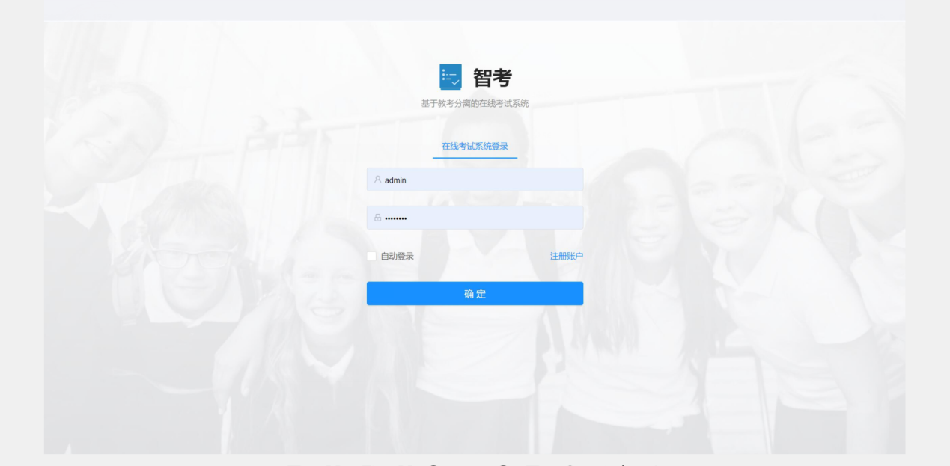

**图5-6登录页**

**5.4.2学生端**

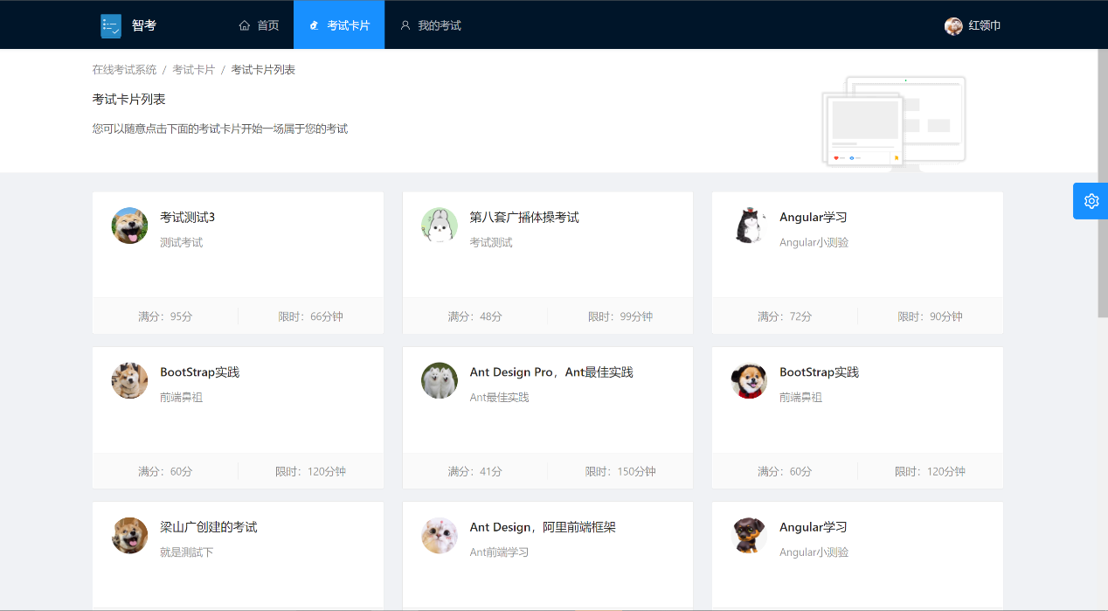

**图5-7进行考试**

如图5-7所示，在考试卡片页面中，学生能找到所有进行的考试

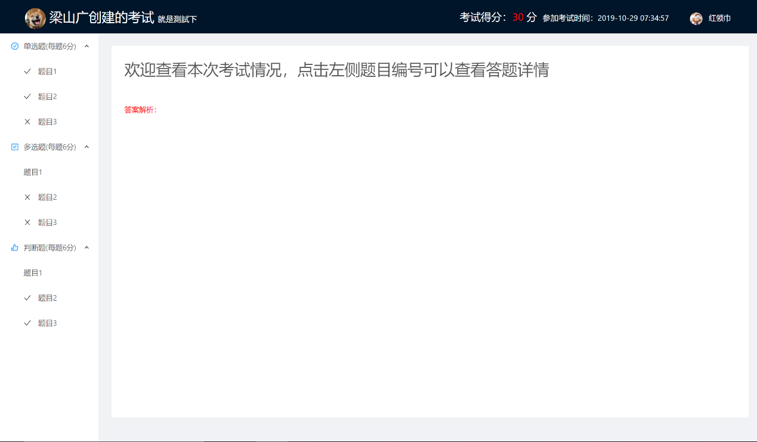

**图5-8成绩查看页**

如图5-8所示，此页面可以看到此次考试的成绩

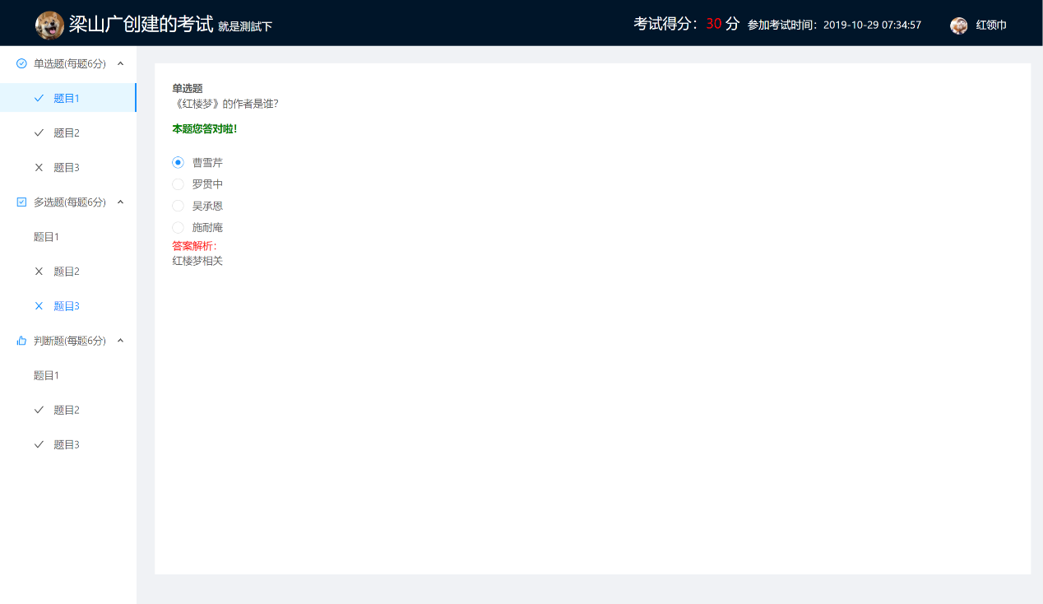

**图5-9错题详情页**

如图5-9所示，此页面学生可以查看所有考试的错题和答案解析

**5.4.3教师端**

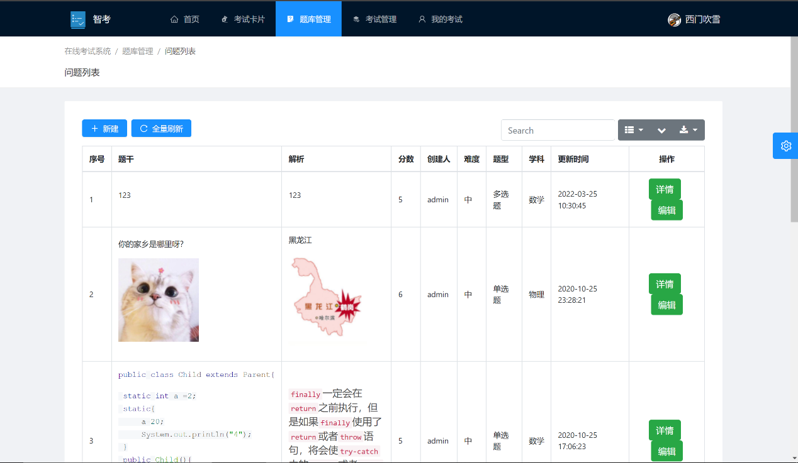

**图5-10题库页面**

如图5-10所示，此页面可以查看题库的所有试题，并可以添加新的试题到题库

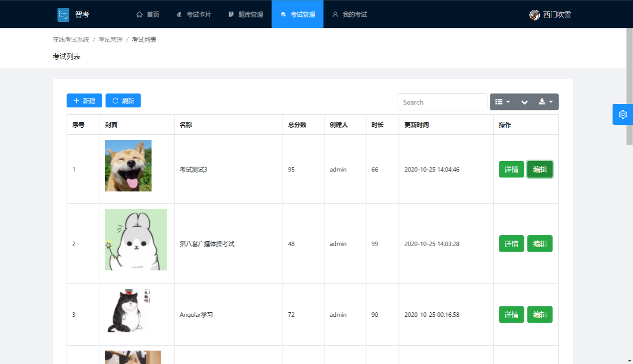

**图5-11考试页面**

如图5-11所示，此页面可以组卷并且发布考试，还可以进行阅卷

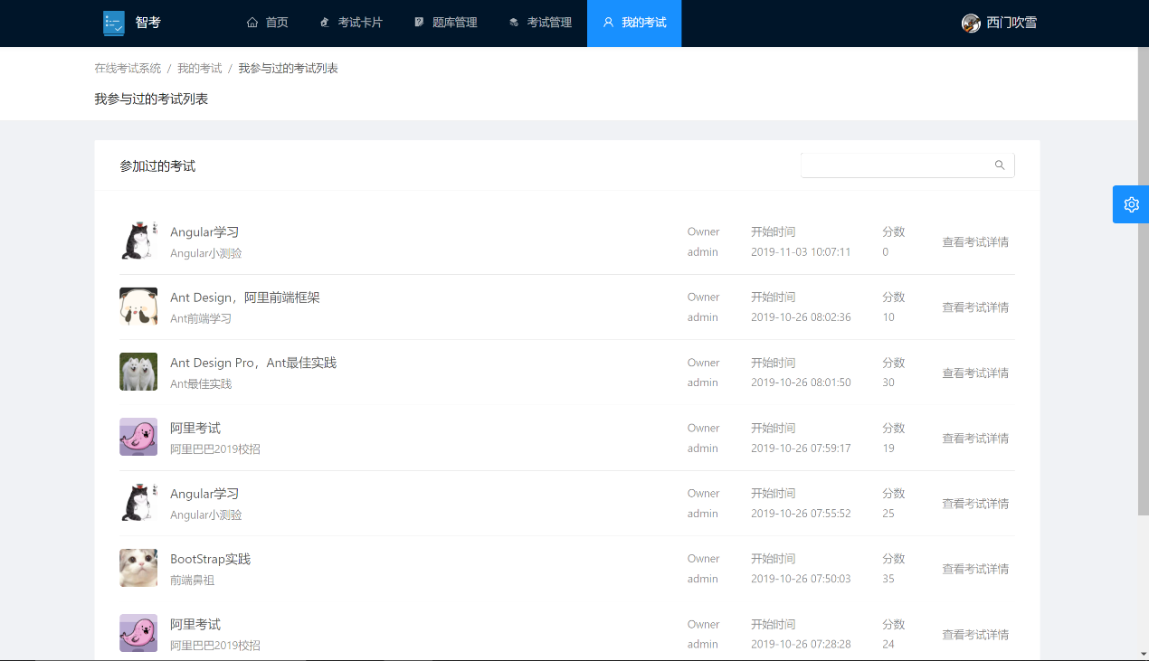

**图5-12 成绩页面**

如图5-12所示，此页面可以查看所有已批阅试卷的学生成绩

**5.4.4系统管理员端**

系统管理员与教师界面相同

**5.4.5账号设置**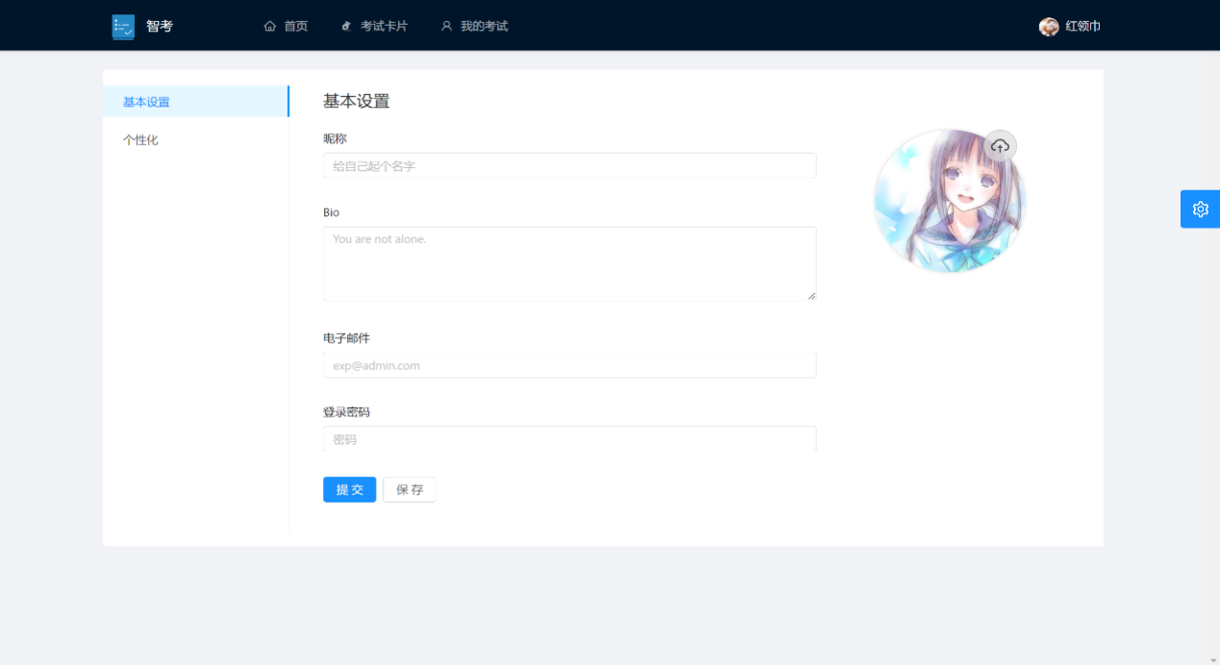

**图5-13个人信息修改页面**

如图5-13所示，此页面可以修改个人的基本信息，个性化可以修改系统的风格、配色

# 第6章 系统测试

**6.1测试计划**

**6.1.1项目背景介绍**

该项目主要为实现在线考试系统，该系统包括主页，注册页面，学生端，教师端，管理员端等组成。

**6.1.2系统分析**

* **确定协议**

该系统运用了HTTP协议

* **系统分析流程**

首先教师可以在线组卷，然后发布考试，接着可以在线监考，最后还可以在线批阅试卷；而学生端主要为登录系统进行考试和之后的成绩查看。

主要流程为：注册帐号→进入系统→执行对应功能

**6.1.3确定测试目标**

* **用户性能需求**

一个考试系统的主要目的是考试，那么人流量一定是重中之重，首先

要确定系统的容量，可以让多少个用户同时登录系统而不会使系统崩

溃，现在用户都喜欢快，所以响应时间0.05秒，同时满足1000个用

户在线考试，10000用户浏览网页，能够满足1000人同时注册，答题反应时间不能超过0.5秒，题目加载时间不能超过1秒。

* **性能指标测试**

根据用户的性能需求分析可得系统的性能指标如表6-1。

**表6-1性能指标表**

|  |  |  |  |
| --- | --- | --- | --- |
| **序号** | **测试场景的描述** | **监控范围** | **备注** |
| 1 | 50个并发注册用户，并发率为10%  5个用户启动，每隔60秒增加5个用户，持续5分钟立即结束负载 | 注册响应时间  服务器CPU、内存、磁盘开销 | 系统容量：一场在线考试，共200个用户，每人20道试题 |
| 2 | 100个用户进行答题  5个用户启动，每隔30秒增加5个用户，持续5分钟立即结束负载 | 答题响应时间  服务器CPU、内存、磁盘开销 | 同上 |
| 3 | 100个用户提交答卷  5个用户启动，每隔30秒增加5个用户，持续5分钟立即结束负载 | 交卷响应时间  服务器CPU、内存、磁盘开销 | 同上 |
| 4 | 100个用户登录后查询成绩，登录不设置并发  10个用户启动，每隔30秒增加10个用户，持续5分钟，立即结束负载 | 登录、查询响应时间  服务器CPU、内存、磁盘开销 | 同上 |
| 5 | 压力测试场景：  各个测试模块脚本分配比例：  （1）15%  （2）35%  （3）30%  （4）20% | 各功能响应时间  服务器CPU、内存、磁盘开销 | 同上 |

**6.2测试方案**

**6.2.1整体测试策略**

1. 数据库测试
2. 功能测试
3. 性能测试
4. 安全性测试
5. 兼容性测试
6. 用户界面测试

**6.2.2性能测试模块**

1. 网站前台管理模块
2. 网站后台管理模块

**6.3测试用例**

**表6-2测试用例表**

|  |  |  |  |  |  |
| --- | --- | --- | --- | --- | --- |
| **用例ID** | **用例名称** | **输入描述** | **预期结果** | **实际结果** | **测试数据** |
| ZC\_001 | 注册 | 输入正确的账号、密码 | 可以正常注册  提示：注册成功！ |  | 用户名：admin  邮箱：[1234@gamil.com](mailto:1234@gamil.com)  密码：admin123 |
| ZC\_002 | 输入错误的邮箱格式 | 注册失败  提示：邮箱格式错误 |  | 用户名：admin  邮箱：1234  密码：admin123 |
| DL\_003 | 登录 | 输入正确的账号、密码 | 登陆成功，跳转到主页 |  | 账户：admin  密码：admin123 |
| DL\_004 | 输入错误的密码 | 登陆失败  提示：密码错误、请重新登录 |  | 账户：admin  密码：000 |
| Xs\_001 | 查看成绩 | 1.以学生账号登录系统  2.点击成绩  3.选择一个考试点击查看 | 显示学生成绩 |  | 账户：student  密码：admin123 |
| Xs\_002 | 学生互批 | 1.以学生身份登录系统  2.点击互批 | 显示待批改的题目信息 |  |  |
| Xs\_003 | 考试 | 1.以学生身份登录系统  2.考试 | 进入考试界面 |  |  |
| Js\_001 | 查看题库 | 1.以教师身份登录系统  2.点击题库 | 显示题库试题 |  | 账户：teacher  密码：admin123 |
| Js\_002 | 组卷 | 1.以教师身份登录系统  2.点击题库  3.点击创建试卷 | 显示组卷页面 |  |  |
| Js\_003 | 查看试卷 | 1.以教师身份登录系统  2.点击考试 | 显示历史考试试卷 |  |  |
| Js\_004 | 发布考试 | 1.以教师身份登录系统  2.点击考试  3.点击创建考试 | 显示所有考试的实时状态 |  |  |
| Js\_005 | 批阅 | 1.以教师身份登录系统  2.点击成绩  3.点击开始批改 | 显示阅卷界面 |  |  |
| Js\_006 | 设置互批 | 1.以教师身份登录系统  2.点击成绩  3.点击设置互批 | 显示设置学生互批的界面 |  |  |
| Js\_007 | 查看学生成绩 | 1.以教师身份登录系统  2.点击成绩  3.点击考试成绩  4.点击科目 | 显示相应科目各个学生的成绩 |  |  |
| Gl\_001 | 学校管理 | 1.以系统管理员的身份登录系统  2.点击学校管理  3.点击学校名称 | 进入某学校的管理页面 |  | 账户：admin  密码：admin123 |
| Gl\_002 | 管理员查看系统日志 | 1.以系统管理员的身份登录系统  2.点击日志查看 | 显示日志页面 |  |  |
| Any\_001 | 修改个人基本信息 | 1.登录系统  2.点击账号设置  3.按照格式修改基本信息 | 提示：修改成功！  显示修改后的基本信息 |  | 账户：admin  密码：admin123 |
| Any\_002 | 1.登录系统  2.点击账号设置  3.输入错误格式的身份证号 | 修改失败  提示：身份证号格式错误，请重新输入！ |  |  |
| Any\_003 | 修改头像 | 1.登录系统  2.点击账号设置  3.点击修改头像  4.点击选择图片  5.上传符合要求的图片 | 头像更换 |  |  |
| Any\_004 | 1.登录系统  2.点击账号设置  3.点击修改头像  4.点击选择图片  5.上传大小不符合要求的图片 | 修改失败  提示：图片大小不符和要求，请重新选择图片！ |  |  |
| Any\_005 | 修改密码 | 1.登录系统  2.点击账号设置  3.点击修改密码  4.输入正确的密码  5.点击下一步  6.输入新的密码  7.点击下一步 | 密码修改成功  提示：恭喜你！密码修改成功 |  | 账户：student  密码：admin123  修改后密码：student123 |

# 第7章 商业模式分析

**7.1市场与竞争分析**

**7.1.1 市场分析**

教考分离教学考核模式理论上是可以提高学生的学习积极性，避免学生依赖考前画重点和突击复习。然而有实施教考分离的学校出现大面积挂科，教学事故。没有一定的政策导向和支持，很多高校机构不一定会买账，从而导致市场拓展不开。

**7.1.2 竞争分析**

目前市面上的高校教学管理类应用有很多，例如：智慧树、学习通、易班等，这些软件往往可以帮助各大高校的教师更为方便地布置和批改学生作业，查看学生的学习进度等。其中，考试是所有教学过程中的一个重要环节，是与教育同生共存的，是检查教学质量高低和教学目标实施过程中的重要手段。可是目前市场却没有真正实现“教考分离的考试系统”。虽然一些平台已经有了比较基础的考试系统，但这些考试系统功能却不完善，缺失了很多具体的功能，例如：题库的详细分类管理、试卷提供手动和智能两种批改方式、考试发布管理可以对考试过程进行各项参数设置等。

针对本系统所实现的一系列功能，我们对市面上现有的考试系统进行了研究考察。

我们发现与智考功能相近的产品有学科网、优考试、轻速云、考试云等系统。

以下对学科网与考试云系统的分析：

（1）学科网：

如图1所示，因为功能纯粹，学科网的组卷界面简单明了，完全围绕组卷设计，按照知识点分类题目，很贴近组卷的习惯，只需依照流程进行就能完成简单的组卷，其半开放的题库，也能很好的增强用户体验。但是其题目的难易程度规定较为死板，很多时候与题目真实的难易程度并不符合，因为其纯粹性也导致其无组织关联，无法直接发放电子试卷，只能以文本格式导出用于打印或借助其他手段发放电子试卷，所以这往往不是客户的第一选择。

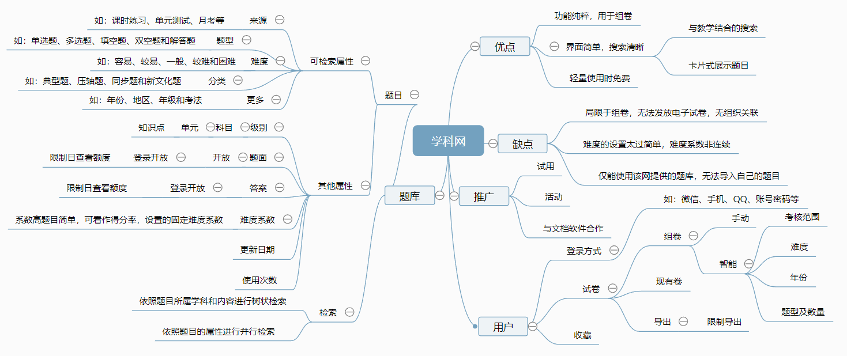

**图7-1 学科网考试系统分析图**

(2)考试云系统：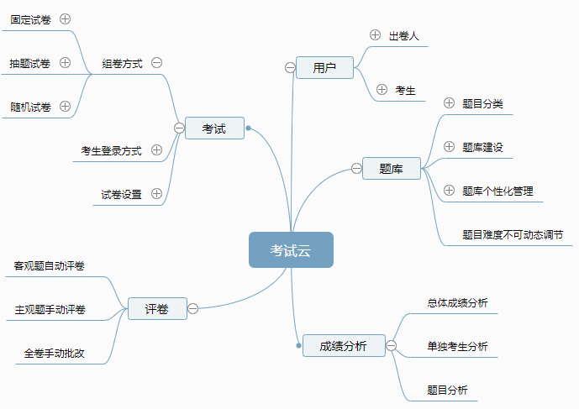

**图7-2 考试云系统分析图**

相对而言，该系统题库封闭，要求自建题库，其正常的组卷模式是需要用户自行以规范的文本形式导入题库的。但其功能多样性是不可否认的，其试卷支持无纸化，并自动生成一定数量的账号密码用于登录。从试卷产生开始对考试的进行监管严格：考前可人脸识别；考时，对手机端客户采取全屏且限制切屏的手段，能针对小题进行限时，禁止二次作答等详细操作，且监考者可实时观察答题进度；考后能进行成绩统计分析。但从网上的评价了解到人们对该系统主要有以下几个问题：虽然分配了可使用的账号密码，但是可能存在考生因为账号密码问题而影响考试，而人脸识别需要定制往往不被使用；导入题库有一定的操作难度，且许多用户苦于没有自己的题库而不方便使用该系统；即便老师有题库，答卷者若是其学生，则会产生很大的不公，即便其所谓智能组卷也是以老师的题库为基础，教考分离并未彻底实现；再有，该系统仅与老师关联，学生只有临时账号，虽然使管理更加方便但不能很好满足学生需求。

**7.2 风险管理**

**7.2.1 风险控制体系**

根据本项目实际情况，建立项目风险管理保证体系。项目成立安全风险管理组织机构，包括由总负责人担任组长、项目经理担任副组长，前后端开发人员为组员的风险监控小组。其中总负责人为第一责任人；项目经理负责对口协助总负责人开展风险管理工作；总负责人负责落实设计安全性核查、风险工程专项方案、应急方案等工作；后端开发人员负责信息反馈、状态分析、预警等日常风险监控管理工作。全栈开发人员负责配合日常风险管理及预警后落实风险应急处理。

**7.2.2 首要风险及应对措施**

首要风险：

有实施教考分离的学校出现大面积挂科，教学事故。没有一定的政策导向和支持，很多高校机构不一定会买账，从而导致市场拓展不开。

措施：

为深入贯彻党的十九大和十九届五中全会精神，切实提升学校育人水平，党中央于今年颁布了“双减”政策，国家开始对学生校内外的负担进行减少。这一政策实施后，学校的考试次数必定会有所减少，这就更需要每次的考试能够精确合理地评价出学生水平与教师水平。在此政策的帮扶下，应该能够顺利进行

**7.3 推广规划**

**7.3.1市场推广规划**

虽然互联网信息传播迅速，但鉴于网站初步建立，没有完整的推广方案，因而需要根据设备管理市场的特点和企业资源，策划出一套行之有效的推广方案，以实现根本目的，扩大社区的影响力，在短期内吸引大量用户。

**(1）网站推广方案**

1. **门户网站优化**

本项目虽已有了自己的门户网站，但在前期，如焦点图模糊，影响主页形象；内容页排版及文字内容过于简单，影响访问者搜索阅读，不易留下一个好的访问印象。门户网站的完善是网络推广乃至网络营销的第一步，务必做到极致，以求在消费者面前树立本公司更好的企业形象，为创造更好的社会效益和经济效益铺垫基础。

1. **搜索引擎优化**

统计表明,网站80%的访问量来自各类搜索引擎,因此学习社区科学登录各大搜索引擎,是进行网站推广的重要内容。

1. **使用传统媒体广告**

传统媒体广告不应废止，无论是杂志广告还是报纸广告，一定要确保在其中显示公司的网址。要将查看网站作为广告的辅助内容，提醒用户浏览网站将获得更多的相关信息。

**(2）网络广告投放**

1. **网幅广告**

以图像文件的形式定位在网页中，有静态、动态及交互式之分。静态网幅广告制作简单，并且被所有的网站所接受；动态网幅广告通过不同的画面，可以传递给浏览者更多的信息，也可以通过动画的运用加深浏览者的印象，它们的点击率普遍要比静态的高。

1. **与互补性网站交换广告位**

互补性网站不易产生竞争威胁，运用对方的网站流量来获得许多新的客户，相互促进带动，形成良性循环。

1. **信息发布推广**
2. **微博**

建立自己的官方微博，加强与用户的联络与互动，能起到发布信息与快速获得回馈的作用，亦能起到提高美誉度，树立良好的网络企业形象的作用。

1. **微信**

创建微信公众号，定期发送行业相关的新闻资讯或者发送相关知识解读，多方面吸引用户，增加用户黏性。

1. **QQ**

创建QQ公众号，定期发送行业相关的新闻资讯或者发送相关知识解读，多方面吸引用户，增加用户黏性。

**7.3.2产品及技术规划**

以全面、简洁、专业为服务宗旨，对设备管理项目统一规划，分期推出，逐步调整，优化模式。

第一阶段主要工作是产品研发、测试、上线，然后主要面向普通用户和企业用户，并通过各类市场推广活动，提升整个平台的用户注册数量、企业注册量和活跃度；本财年完成的产品主要包括：设备管理系统、知识库系统以及数据分析子系统。在此过程中相关业务模式、运营模式探索清楚，PC端平台以支持百万级用户为目标进行搭建。

第二阶段在继续扩大用户数量的基础上，完善其他各个模块，调整删除不必要的功能，增加。

第三阶段根据系统推广的情况，适时进行平台构架的重构，以满足千万级用户使用的需要。同时，在前两年的产品推广及应用的基础上，对用户行为分析，全方位提高用户体验。

整个系统重点是放在PC端网站的实现及优化，设备管理咨询，知识库系统建立及日常运维撑上。

# 第8章 项目管理与人员组织框架

**8.1 Scrum敏捷开发模式**

采用敏捷开发管理模式。敏捷开发即以用户的需求进化为核心，采用迭代、循序渐进的方法进行软件开发。开发流程如图8-1所示：

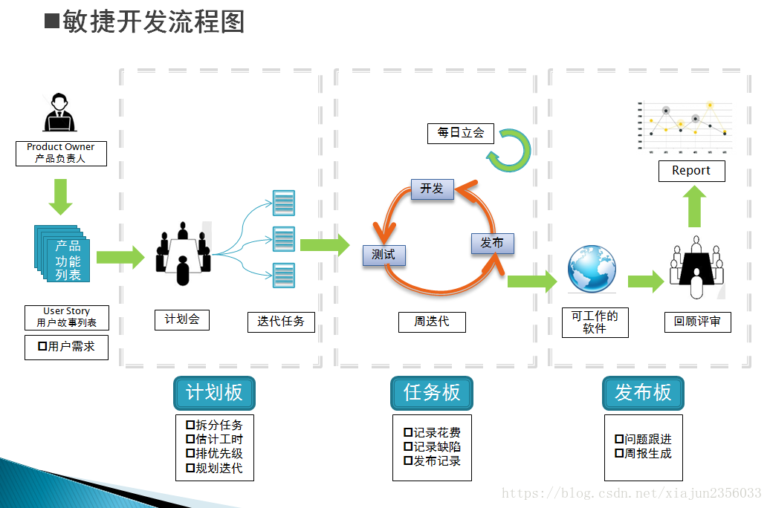

**图8-1 敏捷开发流程图**

在敏捷开发管理模式下，我们相对于传统软件开发的瀑布模式有如下优势：

1. 精确。瀑布模式通常会在产品起点与最终结果之间规划出一条直线,然后沿着直线不断往前走。然而当项目到达终点时,用户通常会发现那已经不是他们想去的地方。而敏捷方法则采用小步快跑,每走完一步再调整并为下一步确定方向,直到真正的终点。

2. 质量。敏捷方法对每一次迭代周期的质量都有严格要求。在正式开发功能代码之前先开发该功能的测试代码。这些都为敏捷项目的整个开发周期提供了可靠的质量保证。

3. 速度。敏捷团队只专注于开发项目中当前最需要的、最具价值的部分。这样能很快地投入开发。另外,较短的迭代周期使团队成员能迅速进入开发状态。

4. 丰厚的投资回报率。在敏捷开发过程中,最具价值的功能总是被优先开发,这样能给客户带来最大的投资回报率。

5. 高效的自我管理团队。敏捷开发要求团队成员必须积极主动,自我管理。在这样的团队中工作,每个团队成员的技术能力、交流、社交、表达和领导能力也都能得以提高。

**8.2 项目估算**

* **产品营销**

目前市面上仅有的一些考试系统的营销渠道是通过互联网推广广告进行众筹和

营销，我们的主要营销途径也将从线上营销和线下营销展开。对于线上来说，这种新

型产品在互联网上可以以较小的成本推广出去；而在线下，教考分离在全国各大城市

依次推广开来，在江西、甘肃这些较早开始实施教考分离的省份而言，教考分离考试系统的推广可以借助国家政策的不断宣传达到更好的效果。

在线上我们将创办自己的网站，向各类用户介绍我们产品的核心优势以及我们独

有的专利和软著，通过线上展示可以让用户明确我们的产品带来的独有的优势以及完

善的售后服务体系，我们还将建立自己的考试题库，凭借不断扩大的用户规模

及时更新题库向用户提供更加便利和优质的服务。

在线下我们将通过邀请附近的学校试用我们的产品，在销售初期我们将以提

升用户口碑，开拓市场为目的，适当采用价格手段来吸引用户和投资商的青睐。

* **产品价格预测**

本产品核心主要是独创的题目难度动态变化功能，变化指标多维。产品的价格在前期会稍低，待产品更新完善并在市场普及后价格会有所提高。

在产品初期，购买一个华南地区的普通服务器4年的成本预计为100万元左右，考虑到5个系统开发人员和2个维护人员费用。按每人平均4000元/月，每月要2万左右，4年总成本约200万左右，产品可以初步定价为10000元/年，假设有100个用户，那么一年的销售利润约为50元，于市面上产品相对比具有一定价格优势。在后续开发过程逐渐完善的系统功能将极大的提升用户体验，产生用户黏度，进一步打开市场。在拿到一定的技术优势和用户口碑后，销量将会逐渐提高，实现大规模普及。

* **财务预算**（4年销量预测）

公司主要销售教考分离考试系统，通过两年时间在各个教育平台的试用，我们的产品将会获得大量订单，同时进行升级改造。加上我们的产品与社会市场需求的适应性，政府和相关政策也会对我们提供大力支持。目前市场上真正做到教考分离的考试系统很少。计划在产品各项功能完善且有一定的市场口碑之后，转向全球销售。根据市场调查，接下来的几年内，产品仍将呈上升的销售趋势

**表8-1管理费用预算表（单位：万元）**

|  |  |  |  |  |
| --- | --- | --- | --- | --- |
| **项目** | **2022年** | **2023年** | **2024年** | **2025年** |
| 知识产权投资 | 0.2 | 0.34 | 0.48 | 0.62 |
| 维护人员工资 | 0 | 14.4 | 19.2 | 24 |
| 差旅费 | 1 | 1 | 1 | 1 |
| 研发费用 | 13 | 24 | 24 | 24 |
| 设备投入 | 2 | 2 | 2 | 2 |
| 总计 | 16.2 | 41.74 | 46.68 | 51.62 |

**表8-2销售费用预算表（单位：万元）**

|  |  |  |  |  |
| --- | --- | --- | --- | --- |
| **项目** | **2022年** | **2023年** | **2024年** | **2025年** |
| 广告投放 | 3 | 6 | 7 | 8 |
| 推广活动 | 2 | 7 | 8 | 8 |
| 销售人员工资 | 0 | 7.8 | 10 | 12.2 |
| 销售人员提成 | 0 | 5.46 | 6.23 | 8.16 |
| 总计 | 5 | 26.26 | 31.23 | 36.36 |

**表8-3近4年预计损益表（单位：万元）**

|  |  |  |  |  |
| --- | --- | --- | --- | --- |
| **项目** | **2022年** | **2023年** | **2024年** | **2025年** |
| 营业收入 | 0 | 202 | 604 | 1004 |
| 减：营业成本 | 0 | 25 | 25 | 25 |
| 毛利 | 0 | 177 | 579 | 979 |
| 管理费用 | 16.2 | 41.74 | 46.68 | 51.62 |
| 销售费用 | 5 | 26.26 | 31.23 | 36.36 |
| 利润总额 | 0 | 109 | 501.09 | 891.02 |
| 减：所得税费用 | 0 | 27.25 | 125.2725 | 222.755 |
| 净利润 | -21.2 | 81.75 | 375.8175 | 668.265 |

**8.3 角色分配与职责**

邓\*\*：项目组长，负责Vue+SpringBoot整体框架的搭建。题库难度动态调整算法实现，整个系统开发过程中，协助前后端功能开发。

伍\*\*：收集教考分离下的考试系统的资料，协助需求分析。前端页面开发、路由配置，前端开发过程中数据测试。

邵\*\*：前后端数据交互实现，后端接口设计，保证接口的访问。协助题目难度的动态调整算法的实现。

马\*\*：MySQL数据库开发建设维护，实现数据的存储过程。调试后端，解决跨域问题。将系统部署至云服务器中。

王\*\*：收集教考分离系统资料并进行需求分析。收集市场现有教考分离系统的情况，与本系统开发目标进行优缺点比对，确定系统开发方向。协助前端开发。